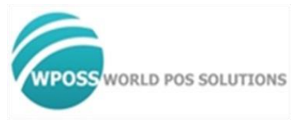

Prueba de ingreso POS

Versión: 5.0 Build: 20210116

WPOSS Cúcuta 2020

Fecha de la Prueba: 29/03/2022

Nombre: Lizeth Paola Prado

Institución Educativa: Udes

Semestre Actual Finalizado

Ciudad: Cúcuta

1. Se requiere realizar un programa para realizar el servicio de recargas a celulares, teniendo en cuenta los siguientes aspectos:

* Se debe contar con una pantalla de inicio de sesión, en la cual se valide que sea un correo valido y la contraseña se oculte y este formada por campos alfanuméricos y tener mínimo longitud 8**.**
* En caso de no estar registrado en el sistema, debe permitirle realizar el registro.
* Los usuarios solo se pueden registrar una vez.
* Una vez en el sistema se le solicitara el número de celular, la confirmación del mismo, campos numéricos con longitud de máximo y mínimo de 10 dígitos
* valor a recargar, la confirmación y el operador. Para este caso se debe validar que el monto digitado sea superior a 1000 y que el campo sea numérico.
* En caso de algún error se debe mostrar al usuario un mensaje que le notifique.Si todo sale correctamente, la aplicación debe regresar al menú principal.